浙金·汇业352号恒大宜兴集合资金信托计划
恒大宿迁悦澜湾项目
2020年6月1日-7月10日监管报告

项目名称：浙金·汇业352号恒大宜兴集合资金信托计划宿迁项目
委托方：浙商金汇信托股份有限公司
受托方：北京康信君安资产管理有限公司
监管人员：任伟静
日期：二零二零年七月十七日
目录
1项目基本情况 1
2重大事件披露 1
3项目证照办理情况及施工进度情况 2
3.1项目证照办理情况说明 2
3.2项目截至2020年6月1日-7月10日施工进度情况 3
4印鉴使用情况 6
5合同签订情况 10
6项目销售情况 11
6.1 销售概况 11
6.2项目竞品分析 12
7资金情况 13
7.1项目公司账户情况 13
7.2资金流入情况 14
7.3资金流出情况 14
7.4资金结算 16
附件一 《商品房预（销）售许可证》 18
附件二 撤场交接单 19
附件三 银行对账单及电子商票开具情况 21
附件四 共管物品使用登记簿 44
附件五 标的项目平面图 48

为了方便阅读之目的，本报告中将部分名称简写为：
·项目公司：宿迁恒悦置业有限公司
·南京恒大：恒大地产集团南京置业有限公司
·信托：浙商金汇信托股份有限公司
·康信：北京康信君安资产管理有限公司

1项目基本情况
标的项目为恒大宿迁悦澜湾花园项目，位于宿迁市宿城区宿城区闻涛路东侧，项目用地面积105,227.00平方米，规划总建筑面积388,645.78平方米，规划用途为居住，容积率2.49。宗地使用年限为：规划用途为住宅，用地至2089年8月7日止。
项目拟建住宅2089套，高层住宅15 栋，商业1栋、幼儿园1栋、物业用房1栋、综合楼1栋，所有房屋均为精装出售。分两期开发，一期包括3#、6#、7#、13-15#楼住宅、16#综合楼、17#幼儿园、18#商业楼、门卫及地库A区，二期包括1#、2#、4#、5#、8-12#楼住宅、19#楼物业用房及地库（B区、C区），计划竣工日期为2022年10月，计划交房日期2022年10月31日。

2重大事件披露
1、2020年6月19日项目公司代宜兴恒璟房地产开发有限公司归还浙商金汇信托股份有限公司贷款本金32,500.00万元。
2、2020年6月19日项目公司取得4#、5#楼《商品房预（销）售许可证》【（宿房售）内销准字第2020038号】（详见附件一）。
3、2020年6月30日项目公司取得12#楼《商品房预（销）售许可证》【（宿房售）内销准字第2020052号】（详见附件一）。
4、2020年7月10日项目公司代宜兴恒璟房地产开发有限公司归还浙商金汇信托股份有限公司贷款本金5,500.00万元，收到还款后，信托通知康信解除对项目公司监管。
5、2020年7月13日，根据信托指令，康信监管人员与项目公司办理了撤场交接（详见附件二），解除对项目公司的监管。

3项目证照办理情况及施工进度情况

3.1项目证照办理情况说明
项目公司已办理证照情况如下：
证照名称 | 证照号 | 核发时间 | 备注
建设用地规划许可证 | 地字第321300201910002号 | 2019/3/29 | 约157.7亩
不动产权证书 | 苏（2019）宿迁市不动产权第0046497号 | 2019/8/7 | 105227平方米
建设工程规划许可证 | 建字第321300201910032号（建设工程规划许可证悦澜湾花园 3#楼、6#楼、7#楼、13#楼、14#楼、15#楼、16#楼、18#楼门卫及地库A区） | 2019/8/7 | 148316.86平方米
建设工程规划许可证 | 建字第321300201910033号（17#楼） | 2019/8/7 | 3476.85平方米
建设工程规划许可证 | 建字第321300201910034号（1#、2#、4#、5#、8#、9#、10#、11#、12#、19#及地库（B、C）） | 2019/8/14 | 241539.48平方米
建设工程施工许可证 | 321302201908160101号（建筑工程施工许可证悦澜湾花园3#、6#、7#、13#—18#楼、地库A区） | 2019/8/16 | 151590.37平方米
建筑工程施工许可证 | 321302201910080201号（建筑工程施工许可证悦澜湾花园19#楼、地库C区） | 2019/8/16 | 27272.23平方米
建筑工程施工许可证 | 32130220191008010号（建筑工程施工许可证悦澜湾花园1#、2#、4#、5#、8#-12#楼及地库B区） | 2019/10/8 | 214267.25平方米
商品房预售许可证 | （宿房售）内销准字第2019060号 | 2019/11/1 | 15#楼11月24日开盘（17707.64平方米）
商品房预售许可证 | （宿房售）内销准字第2019063号 | 2019/11/12 | 7#、14#楼（33154.12平方米）
商品房预售许可证 | （宿房售）内销准字第2020002号 | 2020/1/9 | 3#楼（24133.75平方米）
商品房预售许可证 | （宿房售）内销准字第2020011号 | 2020/3/6 | 13#楼（20466.91平方米）
商品房预售许可证 | （宿房售）内销准字第2020031号 | 2020/4/30 | 6#楼（24075.14平方米）
商品房预售许可证 | （宿房售）内销准字第2020035号 | 2020/5/25 | 1#、2#楼（25918.95平方米）
商品房预售许可证 | （宿房售）内销准字第2020038号 | 2020/6/19 | 4#、5#楼（38052.99平方米）
商品房预售许可证 | （宿房售）内销准字第2020052号 | 2020/6/30 | 12#楼（17741.15平方米）
备注：1、应规划局要求总平面图的总建筑面积按容积率2.49计算，为388,645.78平方米，2019年8月7日及14日取得的三个《建筑工程规划许可证》上容积率是按2.5批复的，规划许可建筑面积增加4,687.41平方米，达到393,333.19平方米；
2、2019年8月16日及10月8日项目公司取得三个《建设工程施工许可证》，扣除不需办理施工证的门卫亭面积203.34平米，施工总面积393,129.85平方米。

3.2项目截至2020年6月1日-7月10日施工进度情况
- 1#八层梁板柱钢筋绑扎、模板安装。
- 2#楼九层墙柱钢筋绑扎。
- 3#楼东单元20层搭设排架、顶板支模，西单元20层顶梁板钢筋绑扎模板安装。
- 4#七层顶板钢筋绑扎、模板安装加固。
- 5#楼东单元五层墙柱钢筋绑扎，西单元五层顶板钢筋绑扎模板安装。
- 6#楼西单元六层顶板支模，东单元六层顶板钢筋绑扎。
- 7#楼东单元18层墙柱钢筋绑扎，西单元17层顶梁板钢筋绑扎。
- 12#西单元四层顶板浇筑，东单元三层墙柱钢筋绑扎。
- 13#楼西单元20层墙柱钢筋绑扎，东单元20层墙柱钢筋绑扎。
- 14#楼23层顶板钢筋绑扎。
- 15#楼东单元24层墙柱模板施工，西单元25层顶模板施工。

（转下页）

现场照片（2020年7月10日）
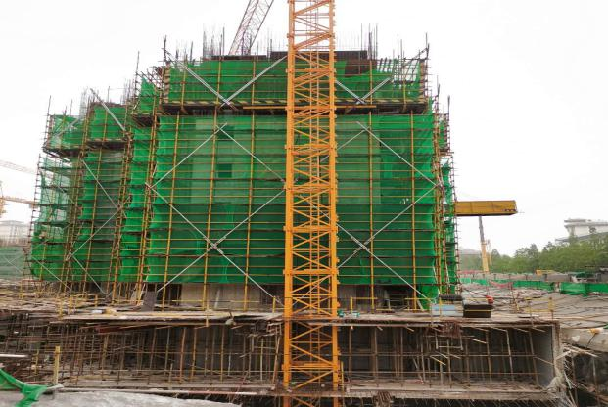
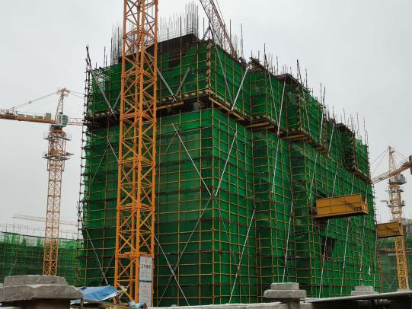

1、1#八层梁板柱钢筋绑扎、模板安装 2、2#楼九层墙柱钢筋绑扎
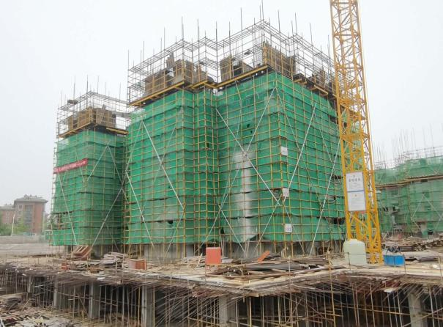
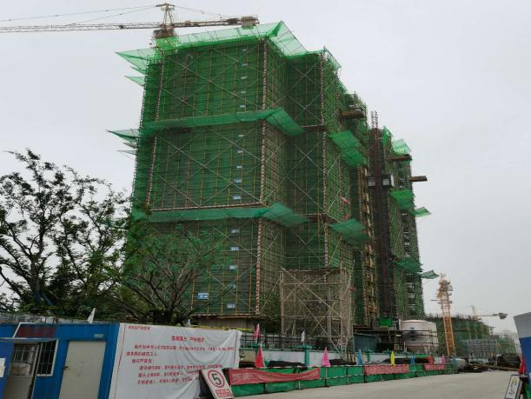

3、3#楼西单元20层顶梁板钢筋绑扎模板安装 4、4#七层顶板钢筋绑扎、模板安装加固
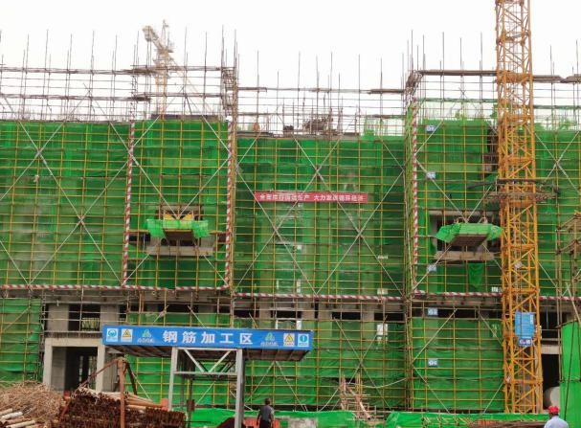
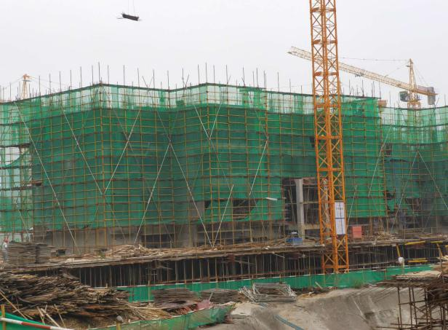

5、5#楼东单元五层墙柱钢筋绑扎 6、6#楼西单元六层顶板支模

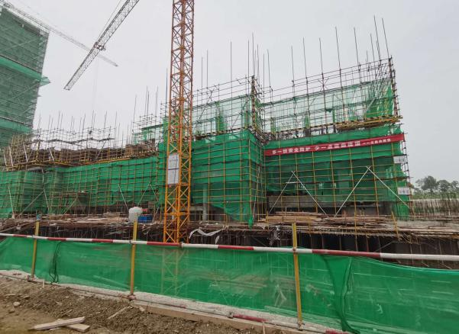
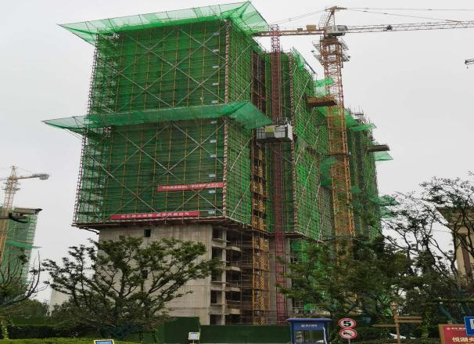

7、7#楼西单元17层顶梁板钢筋绑扎 8、12#楼东单元三层墙柱钢筋绑扎
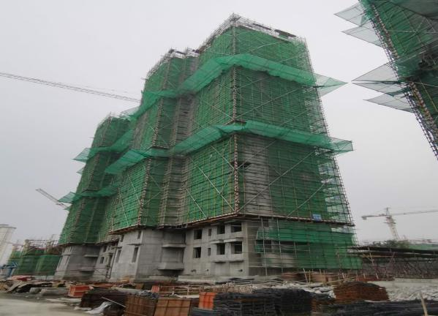
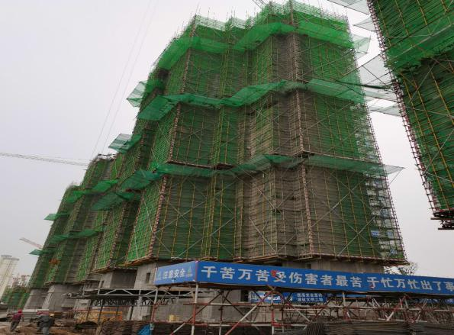

9、13#楼西单元20层墙柱钢筋绑扎 10、14#楼23层顶板钢筋绑扎
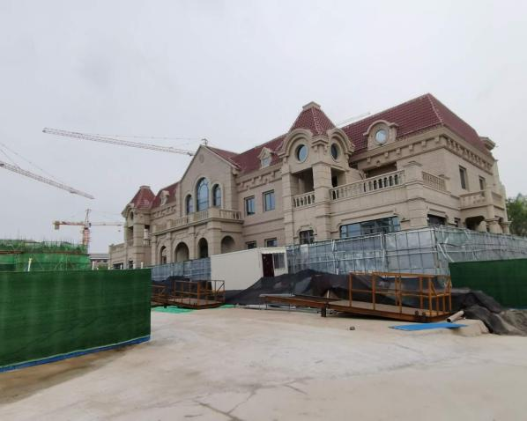
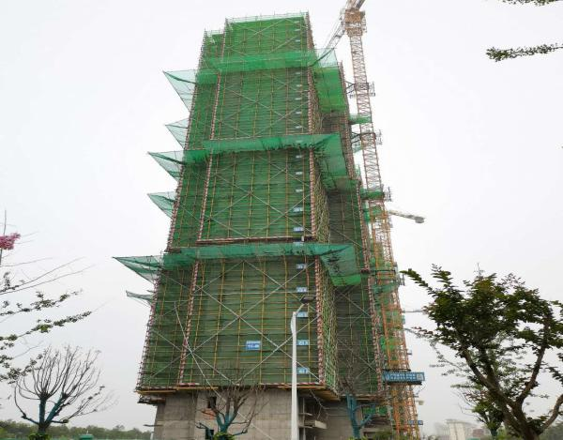

11、15#楼西单元25层顶模板施工 12、综合楼

4印鉴使用情况
对于印章的使用，项目公司人员按照监管协议规定，履行印章使用流程，填写印章使用登记表，康信监管人员了解用印事由，按《委托监管协议》附件一辨别用印事项性质，对于属于附件一（二）权限外事项的，通过邮件方式向信托有关人员提交用印申请，待信托有关人员批复后方给予盖章。2020年6月1日-7月10日印鉴使用情况如下：
2020年6月1日-7月10日印章使用情况表
用印日期 | 用印事由 | 用印材料及份数 | 印鉴名称及使用次数 | 审批方式 | 经办部门 | 经办人
2020/6/1 | 商票出票证明 | 商业承兑汇票查询确认函1份 | 公章（1）法人章（1） | 监管协议附件一授权 | 资金部 | 刘志全
2020/6/1 | 办理户外广告 | 营业证照及法人身份证复印件各1份 | 公章（2） | 监管协议附件一授权 | 营销部 | 马瑞祥
2020/6/3 | 统计局资料用印 | 宿迁恒大悦澜湾销售明细统计1份 | 财务章（1） | 监管协议附件一授权 | 行政部 | 王欢
2020/6/4 | 办理4#、5#楼预售证 | 宿迁悦澜湾4#、5#备案情况说明2份 | 公章（2） | 信托邮件授权 | 开发部 | 郭汉奇
2020/6/4 | 办理4#、5#楼预售证 | 宿迁悦澜湾4#、5#备案价格表10份 | 公章（10） | 信托邮件授权 | 开发部 | 郭汉奇
2020/6/4 | 办理4#、5#楼预售证 | 宿迁悦澜湾4#、5#工程形象进度表2份 | 公章（2） | 信托邮件授权 | 开发部 | 郭汉奇
2020/6/4 | 办理4#、5#楼预售证 | 宿迁悦澜湾4#、5#监管协议复印件1份及预售承诺函2份 | 公章（3） | 信托邮件授权 | 开发部 | 郭汉奇
2020/6/4 | 项目公司审计业务查询询证 | 审计业务银行询证函及授权书各1份 | 公章（2）财务章（1）法人章（1） | 信托邮件授权 | 财务部 | 胡小花
2020/6/4 | 催促客户交房款 | 客户还款提示函1份 | 公章（1） | 监管协议附件一授权 | 营销部 | 肖凯歌
2020/6/4 | 客户购房、按揭合同 | 按揭合同30份、购房合同20份 | 公章（260）法人章（260） | 监管协议附件一授权 | 营销部 | 肖凯歌
2020/6/5 | 客户购房、按揭合同 | 按揭合同30份、购房合同3份 | 公章（141）法人章（141） | 监管协议附件一授权 | 营销部 | 徐莹莹
2020/6/5 | 办理银行按揭准人 | 2019年12月财报8份 | 公章（8） | 监管协议附件一授权 | 营销部 | 徐莹莹
2020/6/8 | 项目公司审计业务查询询证 | 企业询证函1份 | 公章（1） | 监管协议附件一授权 | 财务部 | 张迎艳
2020/6/8 | 办理人防备案手续 | 人防工程质量监督协调会议记录6份 | 公章（6） | 监管协议附件一授权 | 工程部 | 刘芳
2020/6/8 | 项目公司工资代发业务 | 代发工资业务授权书2份 | 公章（2）法人章（2） | 信托邮件授权 | 财务部 | 胡小花
2020/6/8 | 统计局资料用印 | 悦澜湾花园项目销售情况说明1份 | 财务章（1） | 监管协议附件一授权 | 财务部 | 孙跃
2020/6/9 | 办理4#、5#楼预售证 | 悦澜湾4#、5#工程形象进度表、电子项目手册、两房情况说明、装配率说明各2份，加推方案1份 | 公章（9） | 信托邮件授权 | 开发部 | 郭汉奇
2020/6/9 | 办理按揭不动产备案 | 身份证复印件5份 | 公章（5） | 监管协议附件一授权 | 营销部 | 徐莹莹
2020/6/9 | 5月份销售佣金结算 | 5月份佣金结算表2份 | 公章（2） | 监管协议附件一授权 | 营销部 | 徐莹莹
2020/6/9 | 苏中建设保理业务 | 企业授权委托书2份 | 公章（2） | 信托邮件授权 | 行政部 | 王欢
2020/6/10 | 苏州银行购买转账支票 | 票据购买申请书1份 | 财务章（1）法人章（1） | 监管协议附件一授权 | 财务部 | 胡小花
2020/6/10 | 部门归档 | 财务报表12份 | 公章（12） | 监管协议附件一授权 | 财务部 | 杨百斗
2020/6/11 | 苏中建设保理业务 | 买方确认函、应收账款转让通知书回执各3份 | 公章（6） | 信托邮件授权 | 行政部 | 王欢
2020/6/11 | 客户购房、按揭合同 | 按揭合同1份、购房合同2份 | 公章（18）法人章（18） | 监管协议附件一授权 | 营销部 | 徐莹莹
2020/6/11 | 开发贷（1#、2#土地撤押）变更合同 | 营业执照正副本复印件、公司章程、国土证复印件、介绍信、授权委托书、经办人身份证、不动产申请书、抵押物价值书、法人身份及证明等各2份，股东决定4份、抵押物变更协议3份、借款合同3份、文书送达地址确认书2份 | 公章（40）法人章（10） | 信托邮件授权 | 营销部 | 徐莹莹
2020/6/11 | 办理4#、5#楼预售证 | 悦澜湾4#、5#备案表5份、加推方案1份 | 公章（6） | 信托邮件授权 | 开发部 | 郭汉奇
2020/6/12 | 项目公司申请缓交税 | 情况说明1份 | 财务章（1） | 监管协议附件一授权 | 财务部 | 孙跃
2020/6/12 | 办理8#-12#、18#楼面积预测 | 房屋面积测算成果质量验收意见书1份 | 公章（1） | 监管协议附件一授权 | 开发部 | 沈洁
2020/6/15 | 项目公司账户内部转账 | 转账支票2张 | 财务章（2）法人章（2） | 信托邮件授权 | 财务部 | 胡小花
2020/6/15 | 到期商票支付请款 | 商品房预售款使用申请2份 | 公章（2） | 信托邮件授权 | 财务部 | 胡小花
2020/6/15 | 客户购房、按揭合同 | 按揭合同7份、购房合同7份 | 公章（77）法人章（77） | 监管协议附件一授权 | 营销部 | 徐莹莹
2020/6/16 | 员工开具收入证明 | 员工收入证明2份 | 公章（2） | 监管协议附件一授权 | 行政部 | 王欢
2020/6/16 | 人防门制作安装合同 | 《宿迁恒大首府开区（3#、6#、7#、13#、14#、15#楼）地库人防门制作安装工程施工合同》补充协议一4份 | 合同章（8）有骑缝章 | 监管协议附件一授权 | 行政部 | 王欢
2020/6/16 | 客户购房、按揭合同 | 按揭合同1份、购房合同10份 | 公章（74）法人章（74） | 监管协议附件一授权 | 营销部 | 卓佳莉
2020/6/16 | 营销代理费 | 代理费结算书2份 | 公章（2） | 监管协议附件一授权 | 营销部 | 卓佳莉
2020/6/18 | 办理综合楼电梯验收 | 特种设备使用登记表4份、营业执照复印件2份 | 公章（6） | 监管协议附件一授权 | 工程部 | 刘芳
2020/6/18 | 购买苏州银行转账支票1张 | 买转账支票申请书1份、转账支票1张 | 财务章（2）法人章（2） | 监管协议附件一授权 | 财务部 | 胡小花
2020/6/19 | 缓交配套费 | 《申请》1份 | 公章（1） | 监管协议附件一授权 | 财务部 | 孙跃
2020/6/19 | 客户购房、按揭合同 | 按揭合同6份、购房合同6份 | 公章（66）法人章（66） | 监管协议附件一授权 | 营销部 | 肖凯歌
2020/6/19 | 办理12#楼预售证 | 不动产测量报告、营销方案、“两房”情况说明、公积金贷款承诺书、施工进度计划、电子项目手册、工规证复印件等37份 | 公章（37） | 信托邮件授权 | 开发部 | 郭汉奇
2020/6/19 | 办理12#楼预售证 | 12#楼资金监管协议3份 | 公章（3）法人章（3） | 信托邮件授权 | 开发部 | 郭汉奇
2020/6/19 | 项目公司账户内转用于还贷款和利息 | 支票1张、电汇凭证1份 | 财务章（2）法人章（2） | 信托邮件授权 | 财务部 | 胡小花
2020/6/22 | 客户购房、按揭合同 | 按揭合同4份、购房合同20份 | 公章（156）法人章（156） | 监管协议附件一授权 | 营销部 | 徐莹莹
2020/6/22 | 赶工奖 | 《宿迁恒大首府园建工程施工合同》补充协议（S06）4份 | 合同章（4） | 监管协议附件一授权 | 工程部 | 刘芳
2020/6/22 | 赶工奖 | 《宿迁恒大首府（一标段）主体及配套建设工程施工合同》补充协议（苏S4)4份 | 合同章（4） | 监管协议附件一授权 | 工程部 | 刘芳
2020/6/22 | 赶工奖 | 《宿迁恒大首府（一标段）主体及配套建设工程施工合同》补充协议（苏S5)4份 | 合同章（4） | 监管协议附件一授权 | 工程部 | 刘芳
2020/6/22 | 赶工奖 | 《宿迁恒大首府（一标段）主体及配套建设工程施工合同》补充协议（苏S6)份 | 合同章（4） | 监管协议附件一授权 | 工程部 | 刘芳
2020/6/22 | 赶工奖 | 《宿迁恒大首府（一标段）主体及配套建设工程施工合同》补充协议（苏S7)4份 | 合同章（4） | 监管协议附件一授权 | 工程部 | 刘芳
2020/6/23 | 办理12#楼预售证 | 悦澜湾12#楼备案价10份、情况说明及承诺书各2份 | 公章（14） | 信托邮件授权 | 开发部 | 郭汉奇
2020/6/23 | 办理银行按揭准人 | 悦澜湾4#、5#楼销售许可证复印件12份 | 公章（12） | 监管协议附件一授权 | 营销部 | 徐莹莹
2020/6/24 | 个税年度汇算个别员工情况说明 | 情况说明、附件各1份 | 公章（2） | 监管协议附件一授权 | 财务部 | 孙跃
2020/6/24 | 客户网签备案合同更名 | 商品房合同备案变更申请表2份 | 公章（2） | 监管协议附件一授权 | 营销部 | 韩雪芹
2020/6/24 | 客户网签备案合同更名 | 商品房合同备案变更申请表2份 | 公章（2） | 监管协议附件一授权 | 营销部 | 高小娜
2020/6/28 | 项目公司内部转账，付恒大材料款，付前期开发费用等 | 转账支票7张、结算业务申请书1张 | 财务章（8）法人章（8） | 信托邮件授权 | 财务部 | 胡小花
2020/6/29 | 外接水表临时过户 | 临时过户申请、委托书各2份 | 公章（4） | 监管协议附件一授权 | 开发部 | 高文生
2020/6/29 | 项目公司内部转账；提请预售款付材料款、维修资金 | 支票1张、商品房预售款使用申请表2份 | 公章（2）、财务章（1）法人章（1） | 信托邮件授权 | 财务部 | 胡小花
2020/6/29 | 开发贷贷后管理所需资料 | 资产负债表、利润表各2份 | 公章（4） | 监管协议附件一授权 | 财务部 | 胡小花
2020/6/30 | 办理二期楼盘不动产登记 | 委托书、不动产登记数据录入楼盘明细表各2份 | 公章（4） | 监管协议附件一授权 | 开发部 | 沈洁
2020/6/30 | 赶工奖 | 《宿迁恒大首府基坑支护及降水工程施工合同》补充协议（20S01)4份 | 合同章（4） | 监管协议附件一授权 | 工程部 | 刘芳
2020/6/30 | 赶工奖 | 《宿迁恒大首府基坑支护及降水工程施工合同》补充协议（20S02)4份 | 合同章（4） | 监管协议附件一授权 | 工程部 | 刘芳
2020/6/30 | 政府部门数据统计 | 房地产项目数据质量检查表1份 | 财务章（1） | 监管协议附件一授权 | 财务部 | 孙跃
2020/7/1 | 客户购房 | 购房合同9份 | 公章（63）法人章（63） | 监管协议附件一授权 | 营销部 | 徐莹莹
2020/7/2 | 1位客户网签注销办理 | 注销申请表、解除协议书、法人身份证明、6#销许证复印件各3份 | 公章（12）法人章（6） | 监管协议附件一授权 | 营销部 | 高小娜
2020/7/2 | 客户按揭合同 | 客户按揭合同18份 | 公章（72）法人章（72） | 监管协议附件一授权 | 营销部 | 徐莹莹
2020/7/2 | 办理银行按揭准人及催促客户按揭办理 | 悦澜湾12#楼销售许可证复印件12份，催促办理按揭贷款通知书50份 | 公章（62） | 监管协议附件一授权 | 营销部 | 徐莹莹
2020/7/2 | 客户购房合同 | 商品房买卖合同18份 | 公章（126）法人章（126） | 监管协议附件一授权 | 营销部 | 徐莹莹
2020/7/2 | 项目公司账户内部转账 | 工行转账支票1张 | 财务章（1）法人章（1） | 信托邮件授权 | 财务部 | 胡小花
2020/7/2 | 营销代理合同用印 | 悦澜湾企业级APP用户合作协议补充协议4份 | 合同章（8）有骑缝章 | 监管协议附件一授权 | 行政部 | 王欢
2020/7/2 | 向统计局提供资料 | 悦澜湾销售情况说明及明细各1份 | 财务章（2） | 监管协议附件一授权 | 财务部 | 孙跃
2020/7/3 | 营销活动奖励 | 物业服务费承诺函20份 | 公章（20） | 监管协议附件一授权 | 营销部 | 陆珊珊
2020/7/3 | 催促客户还款 | 还款提示函20份 | 公章（20） | 监管协议附件一授权 | 营销部 | 陆珊珊
2020/7/3 | 幕墙施工合同 | 《宿迁恒大首府大门外立面幕墙工程施工合同》补充协议（S02)4份 | 合同章（4） | 监管协议附件一授权 | 工程部 | 刘芳
2020/7/7 | 项目公司账户内部转账 | 交通银行转账支票1张 | 财务章（1）法人章（1） | 信托邮件授权 | 财务部 | 胡小花
2020/7/7 | 项目公司账户内部转账 | 中行转账支票1张，工行转账支票1张 | 财务章（2）法人章（2） | 信托邮件授权 | 财务部 | 胡小花
2020/7/8 | 项目临时用水合同 | 《城市供用水合同》2份 | 公章（2）法人章（2） | 监管协议附件一授权 | 开发部 | 高文生
2020/7/8 | 营销代理合同用印 | 《宿迁恒悦置业有限公司企业级APP用户合作协议》4份 | 合同章（8）有骑缝章 | 监管协议附件一授权 | 行政部 | 王欢
2020/7/8 | 赶工奖 | 《宿迁恒大首府基坑支护及降水工程施工合同》补充协议二4份 | 合同章（4） | 监管协议附件一授权 | 行政部 | 王欢
2020/7/9 | 办理不动产备案 | 宿迁市不动产测量报告4份，规划局规划条件文件6份 | 公章（10） | 监管协议附件一授权 | 营销部 | 陈敏
2020/7/9 | 项目地临时用电 | 江苏省电费付款授权书1份 | 公章（1）法人章（1） | 监管协议附件一授权 | 工程部 | 刘芳
2020/7/10 | 提交房管局资料 | 关于《宿迁市房地产发展中心限期整改通知书》的情况说明1份 | 公章（1） | 监管协议附件一授权 | 营销部 | 马瑞祥
2020/7/10 | 项目公司账户内转、付材料款、付信托款 | 电汇凭单1张，支票2张，业务结算书2张 | 财务章（5）法人章（5） | 信托邮件授权 | 财务部 | 胡小花

5合同签订情况

2020年6月1日-7月10日，项目公司共计签订合同12份，详见合同签订情况表：
2020年6月1日-7月10日合同签订情况表
序号 | 对方单位 | 合同编号 | 合同文件名称 | 合同内容 | 合同金额（元） | 签约日期
1 | 江苏国泰人防设备有限公司 | 恒苏宁工合字20【0.26-75】19.038-1 | 《宿迁恒大首府开区（3#、6#、7#、13#、14#、15#楼）地库人防门制作安装工程施工合同》补充协议一 | 宿迁恒大首府3#、6#、7#、13#、14#、15#楼地库人防门制作安装 | 3,200,694.14 | 2020/6/16
2 | 上海徐汇园林发展有限公司 | 无 | 《宿迁恒大首府园建工程施工合同》补充协议（S06） | 赶工奖励 | 53,445.43 | 2020/6/22
3 | 江苏省苏中建设集团股份有限公司 | 无 | 《宿迁恒大首府（一标段）主体及配套建设工程施工合同》补充协议（苏S4) | 赶工奖励 | 12,746.68 | 2020/6/22
4 | 江苏省苏中建设集团股份有限公司 | 无 | 《宿迁恒大首府（一标段）主体及配套建设工程施工合同》补充协议（苏S5) | 赶工奖励 | 800,000.00 | 2020/6/22
5 | 江苏省苏中建设集团股份有限公司 | 无 | 《宿迁恒大首府（一标段）主体及配套建设工程施工合同》补充协议（苏S6) | 赶工奖励 | 3,720,000.00 | 2020/6/22
6 | 江苏省苏中建设集团股份有限公司 | 无 | 《宿迁恒大首府（一标段）主体及配套建设工程施工合同》补充协议（苏S7) | 赶工奖励 | 1,670,797.71 | 2020/6/22
7 | 江苏骏兴建设工程有限公司 | 无 | 《宿迁恒大首府基坑支护及降水工程施工合同》补充协议（20S01) | 赶工奖励 | 240,000.00 | 2020/6/30
8 | 江苏骏兴建设工程有限公司 | 无 | 《宿迁恒大首府基坑支护及降水工程施工合同》补充协议（20S02) | 赶工奖励 | 120,000.00 | 2020/6/30
9 | 江苏君合房地产营销策划有限公司 | 恒苏宁它合字20【0.26-75】002-5 | 悦澜湾企业级APP用户合作协议补充协议 | 进行对兼职销售人员的招募、培训、管理，有效期至2020年6月30日 | 100,000.00 | 2020/7/2
10 | 苏州金螳螂建筑装饰股份有限公司 | 无 | 《宿迁恒大首府大门外立面幕墙工程施工合同》补充协议（S02) | 赶工奖励 | 6,501.33 | 2020/7/3
11 | 江苏彤心不动产营销代理有限公司 | 恒苏宁它合字20【0.26-75】005 | 《宿迁恒悦置业有限公司企业级APP用户合作协议》 | 进行对兼职销售人员的招募、培训、管理，有效期至2020年6月1日至2020年6月30日 | 500,000.00 | 2020/7/8
12 | 江苏骏兴建设工程有限公司 | 无 | 《宿迁恒大首府基坑支护及降水工程施工合同》补充协议二 | 赶工奖励 | 130,000.00 | 2020/7/8

6项目销售情况

6.1 销售概况
根据项目公司提供的销控表，截至2020年7月10日，共11栋楼（1#、2#、3#、4#、5#、6#、7#、12#、13#、14#、15#楼）已取得预售许可证，可售套数总计1,636套，可售面积总计201,250.65平方米，累计认购及签约共1,117套，累计认购及签约面积136,673.20平方米；累计签约1,109套，签约面积135,618.95平方米，签约金额1,332,347,215.00元，签约累计销售回款1,149,313,895.00元，待回款金额183,033,320.00元。
经核查网签系统，截至2020年7月10日，已取证的共11栋楼（1#、2#、3#、4#、5#、6#、7#、12#、13#、14#、15#楼）完成网签备案手续987套；网签合同用印965套，用印面积117,740.88平方米。

6.2项目竞品分析
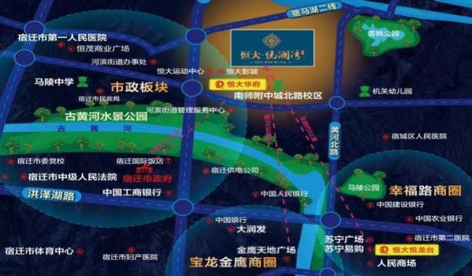
本项目地处宿迁市宿城区老城区板块闻涛路东侧，树人学校城北路分校北侧，周边在售新房较少，以二手房为主，均价在9000元每平米左右。
项目周边竞品楼盘情况如下：
老城区板块项目 | 项目简介 | 主力在售 | 面积分布（㎡） | 2020年6-7月主力在售产品报价（单位:元/ ㎡） | 备注
鹏润格林上郡 | 格林上郡位于宿城区黄河北路188号，项目占地约22万平，建筑面积约47万平，御苑项目共规划12栋高层和3栋小高层 | 毛坯高层 | 115-125㎡ | 均价9200元/㎡ | 售罄
碧桂园江山赋 | 江山赋位于发展大道与滨河路交汇处，项目占地约10.05万平，建筑面积约25万平，项目共规划10栋高层、8栋大平层和8栋叠拼别墅 | 精装高层 | 110-140㎡ | 对外释放精装均价12500元/㎡ | 目前在售剩余约101套，月均去化29套
碧桂园江山赋 |  | 毛坯大平层 | 185㎡ | 对外释放毛坯均价14000元/㎡ | 目前在售剩余约101套，月均去化29套
碧桂园江山赋 |  | 毛坯别墅 | 203㎡、324㎡ | 对外释放毛坯均价16500元/㎡ | 目前在售剩余约101套，月均去化29套
运河澜湾 | 运河澜湾位于湖滨新区女贞路和郁金香路交汇处，占地面积约22.3万平，建筑面积约34.3万平，项目共规划9栋高层，19栋洋房，63栋别墅。 | 毛坯高层 | 90-140㎡ | 均价7000元/㎡ | 目前在售剩余约252套，月均去化10套，均为准现房销售
运河澜湾 |  | 毛坯洋房 | 120-135㎡ | 均价8200元/㎡ | 目前在售剩余约252套，月均去化10套，均为准现房销售
运河澜湾 |  | 毛坯别墅 | 310-370㎡ | 均价9800元/㎡ | 目前在售剩余约252套，月均去化10套，均为准现房销售

7资金情况

7.1项目公司账户情况
截至2020年7月10日，项目公司有效银行账户如下表：
序号 | 开户行 | 账号 | 账户性质 | 监管情况
1 | 农业银行宿迁宿城支行 | 10460301040045184 | 基本户 | 复核U盾、印鉴共管
2 | 浦发银行宿迁分行 | 22210078801500000781 | 一般户 | 复核U盾、印鉴共管
3 | 盛京银行上海静安支行 | 0880180102000000696 | 一般户 | 复核U盾、印鉴共管
4 | 农业银行宿迁分行 | 10460601040036392 | 预售资金监管户 | 复核U盾、印鉴共管
5 | 工商银行宿迁分行 | 1116020019300247751 | 一般户 | 印鉴共管
6 | 中行宿迁城中支行 | 463773862142 | 一般户 | 印鉴共管
7 | 南京银行宿迁分行 | 1306230000001406 | 预售资金监管户 | 印鉴共管
8 | 邮储银行宿迁分行 | 932001010065988918 | 预售资金监管户 | 印鉴共管
9 | 华夏银行宿迁分行 | 17530000000007890 | 一般户 | 印鉴共管
10 | 江苏银行宿迁分行 | 15200188000751759 | 一般户 | 印鉴共管
11 | 江苏银行宿迁分行 | 15200188000750522 | 预售资金监管户、  开发贷款专户 | 印鉴共管
12 | 苏州银行宿迁分行 | 51805700000823 | 一般户 | 印鉴共管
13 | 交通银行宿迁分行 | 398899991013000069310 | 一般户 | 印鉴共管
14 | 南京银行宿迁分行 | 1306270000001838 | 一般户（开发贷） | 印鉴共管
15 | 南京银行宿迁分行 | 1306250000001839 | 一般户 | 印鉴共管
16 | 邮储银行宿迁分行 | 932007010077198898 | 一般户 | 印鉴共管
（转下页）

7.2资金流入情况
项目公司2020年6月1日-7月10日收到预售房款等款项合计248,024,619.44元，收到关联公司往来款170,690,000.00元，收到各资金账户第二季度结息734,225.52元，各账户资金流入合计419,448,844.96元。
（单位：万元）
资金流入时间 | 收预售房款 | 关联公司往来 | 收季度结息 | 总计
2020.6.1—7.10 | 24,802.46 | 17,069.00 | 73.42 | 41,944.88
备注1：客户通过银联POS刷卡缴款，资金需在银联系统中留存一个工作日，即在第二个工作日才到达银行账户。
备注2：资金流入金额不包括项目公司内部账户互转金额、支付后被银行退回款，内部转账及支付失败退回款项不属于资金流入。

7.3资金流出情况
根据项目公司提供的2020年7月10日银行对账单资料，项目公司在2020年6月1日-7月10日各账户资金流出合计50,996.73万元。
（单位：万元）
资金流出时间 | 关联公司往来 | 筹资  费用 | 前期费用 | 建安费用 | 管理费用 | 销售费用 | 财务费用 | 税费 | 收费退缴 | 总计
2020.6.1-7.10 | 2,780.00 | 38,000.00 | 124.67 | 9,669.39 | 78.73 | 35.15 | 266.67 | 38.92 | 3.20 | 50,996.73
备注1：资金流出金额不包括项目公司内部账户互转金额、支付后被银行退回款，内部转账及支付失败退回款项不属于资金流出。
备注2：上表中不含项目公司开具电子商业承兑汇票金额，开具电子商业承兑汇票不属于资金流出；2020年6月1日-7月10日项目公司向施工方及服务商开具电子商业承兑汇票总计24,987,804.09元，电子商业承兑汇票开具情况详见附件三。
备注3：以上不含银行自动扣除项目公司水、电、电信、刷POS机、汇款手续费等费用计357,673.64元。

2020年6月1日-7月10日监管账户范围内资金流出总额共计509,967,304.21元。2020年6月1日-7月10日监管账户资金流出情况详见下方表格：
2020年6月1日-7月10日资金流出情况表

收款方 | 用途 | 金额（元） | 日期 | 出款账户 | 用款类型
江苏骏兴建设工程有限公司 | 到期商票 | 4,176,091.93 | 2020/6/1 | 农行（5184） | 建安费用
江苏骏兴建设工程有限公司 | 到期商票 | 1,000,000.00 | 2020/6/1 | 农行（5184） | 建安费用
江苏骏兴建设工程有限公司 | 到期商票 | 1,000,000.00 | 2020/6/1 | 农行（5184） | 建安费用
江苏骏兴建设工程有限公司 | 到期商票 | 506,080.48 | 2020/6/1 | 农行（5184） | 建安费用
江苏骏兴建设工程有限公司 | 到期商票 | 370,598.05 | 2020/6/1 | 农行（5184） | 建安费用
江苏骏兴建设工程有限公司 | 到期商票 | 1,101,981.76 | 2020/6/1 | 农行（5184） | 建安费用
江苏骏兴建设工程有限公司 | 到期商票 | 7,243,928.47 | 2020/6/1 | 农行（5184） | 建安费用
宿迁恒悦置业有限公司 | 代发工资 | 136,418.12 | 2020/6/5 | 盛京（0696） | 管理费用
句容美高房地产开发有限公司 | 工程款抵房款 | 885,225.00 | 2020/6/5 | 浦发（0781） | 建安费用
宿迁恒大华府置业有限公司 | 往来款 | 5,000,000.00 | 2020/6/8 | 农行（5184） | 往来款
江苏省苏中建设集团股份有限公司 | 赶工奖 | 379,018.67 | 2020/6/9 | 浦发（0781） | 建安费用
江苏省地质工程勘察院 | 到期商票 | 851,955.13 | 2020/6/10 | 农行（5184） | 建安费用
江苏国泰人防设备有限公司 | 到期商票 | 464,187.42 | 2020/6/10 | 农行（5184） | 建安费用
南京紫竹叶广告传媒有限公司 | 到期商票 | 347,878.36 | 2020/6/10 | 农行（5184） | 建安费用
上海徐汇园林发展有限公司 | 到期商票 | 362,771.77 | 2020/6/11 | 农行（5184） | 建安费用
国家金库宿迁市宿城区支库 | 个税 | 389,171.61 | 2020/6/15 | 农行（5184） | 税费
南通通博设备安装工程有限公司 | 到期商票 | 111,315.99 | 2020/6/16 | 浦发（0781） | 建安费用
合富辉煌（中国）房地产顾问有限公司 | 销售佣金 | 308,800.00 | 2020/6/17 | 盛京（0696） | 销售费用
宿迁市恒祥土石方工程有限公司 | 到期商票 | 405,070.60 | 2020/6/18 | 浦发（0781） | 建安费用
宜兴市美迪水景工程有限公司 | 到期商票 | 212,486.66 | 2020/6/18 | 浦发（0781） | 建安费用
江苏金发消防工程有限公司 | 到期商票 | 146,203.31 | 2020/6/18 | 浦发（0781） | 建安费用
江苏骏兴建设工程有限公司 | 到期商票 | 359,845.96 | 2020/6/19 | 农行（5184） | 建安费用
江苏骏兴建设工程有限公司 | 到期商票 | 3,418,952.24 | 2020/6/19 | 农行（5184） | 建安费用
江苏骏兴建设工程有限公司 | 到期商票 | 1,916,349.34 | 2020/6/19 | 农行（5184） | 建安费用
江苏骏兴建设工程有限公司 | 到期商票 | 2,176,229.02 | 2020/6/19 | 农行（5184） | 建安费用
宿迁恒悦置业有限公司 | 代发工资 | 457,066.73 | 2020/6/19 | 盛京（0696） | 管理费用
浙商金汇信托股份有限公司 | 代宜兴恒璟归还贷款本金 | 135,000,000.00 | 2020/6/19 | 农行（5184） | 筹资费用
浙商金汇信托股份有限公司 | 代宜兴恒璟归还贷款本金 | 190,000,000.00 | 2020/6/19 | 农行（5184） | 筹资费用
南京银行宿迁分行 | 归还开发贷利息 | 2,666,666.67 | 2020/6/20 | 南京银行（1838） | 财务费用
南京普耀房地产开发有限公司 | 代付购物卡款 | 42,680.00 | 2020/6/23 | 浦发（0781） | 销售费用
宿迁恒悦置业有限公司 | 代发工资 | 62,257.38 | 2020/6/24 | 农行（5184） | 管理费用
江苏骏兴建设工程有限公司 | 到期商票 | 445,644.02 | 2020/6/27 | 浦发（0781） | 建安费用
江苏骏兴建设工程有限公司 | 到期商票 | 943,607.31 | 2020/6/27 | 浦发（0781） | 建安费用
江苏骏兴建设工程有限公司 | 到期商票 | 122,646.61 | 2020/6/27 | 浦发（0781） | 建安费用
江苏骏兴建设工程有限公司 | 到期商票 | 9,369,378.96 | 2020/6/28 | 农行（5184） | 建安费用
江苏骏兴建设工程有限公司 | 到期商票 | 1,000,000.00 | 2020/6/28 | 农行（5184） | 建安费用
江苏骏兴建设工程有限公司 | 到期商票 | 375,207.28 | 2020/6/28 | 农行（5184） | 建安费用
江苏骏兴建设工程有限公司 | 到期商票 | 1,000,000.00 | 2020/6/28 | 农行（5184） | 建安费用
江苏骏兴建设工程有限公司 | 到期商票 | 1,000,000.00 | 2020/6/28 | 农行（5184） | 建安费用
宿迁市住房和城乡建设局住宅专项维修资金 | 住宅和电梯维修资金 | 1,246,665.80 | 2020/6/28 | 江苏银行（0522） | 前期费用
深圳恒大材料设备有限公司 | 材料款 | 1,662,146.30 | 2020/6/28 | 江苏银行（0522） | 建安费用
宿迁恒大华府置业有限公司 | 往来款 | 20,460,000.00 | 2020/6/30 | 浦发（0781） | 往来款
宿迁恒大华府置业有限公司 | 往来款 | 2,340,000.00 | 2020/6/30 | 农行（5184） | 往来款
宿迁恒悦置业有限公司 | 代发工资 | 131,643.91 | 2020/7/3 | 盛京（0696） | 管理费用
上海徐汇园林发展有限公司 | 到期商票 | 500,000.00 | 2020/7/9 | 浦发（0781） | 建安费用
深圳达实智能股份有限公司 | 到期商票 | 100,000.00 | 2020/7/9 | 浦发（0781） | 建安费用
中山市永安路灯有限公司 | 货款 | 3,000.00 | 2020/7/9 | 浦发（0781） | 建安费用
深圳华亿发建材有限公司 | 货款 | 747.00 | 2020/7/9 | 浦发（0781） | 建安费用
上海欣旺壁纸有限公司 | 货款 | 5,290.80 | 2020/7/9 | 浦发（0781） | 建安费用
长沙世邦通信技术有限公司 | 货款 | 1,136.00 | 2020/7/9 | 浦发（0781） | 建安费用
宿迁阳光送变电工程有限公司 | 退保证金 | 2,000.00 | 2020/7/9 | 浦发（0781） | 收费退缴
王雷雷 | 退认筹金 | 2,000.00 | 2020/7/9 | 浦发（0781） | 收费退缴
吴爱臣 | 退认筹金 | 2,000.00 | 2020/7/9 | 浦发（0781） | 收费退缴
胡光 | 退认筹金 | 2,000.00 | 2020/7/9 | 浦发（0781） | 收费退缴
张赛 | 退认筹金 | 2,000.00 | 2020/7/9 | 浦发（0781） | 收费退缴
赵治刚 | 退认筹金 | 2,000.00 | 2020/7/9 | 浦发（0781） | 收费退缴
郝卫 | 退认筹金 | 2,000.00 | 2020/7/9 | 浦发（0781） | 收费退缴
肖辉 | 退认筹金 | 2,000.00 | 2020/7/9 | 浦发（0781） | 收费退缴
胡宝 | 退认筹金 | 2,000.00 | 2020/7/9 | 浦发（0781） | 收费退缴
张艳利 | 退认筹金 | 2,000.00 | 2020/7/9 | 浦发（0781） | 收费退缴
赵鹏 | 退认筹金 | 2,000.00 | 2020/7/9 | 浦发（0781） | 收费退缴
陈红桂 | 退认筹金 | 2,000.00 | 2020/7/9 | 浦发（0781） | 收费退缴
徐守辉 | 退认筹金 | 2,000.00 | 2020/7/9 | 浦发（0781） | 收费退缴
朱魏 | 退认筹金 | 2,000.00 | 2020/7/9 | 浦发（0781） | 收费退缴
张小闫 | 退认筹金 | 2,000.00 | 2020/7/9 | 浦发（0781） | 收费退缴
程功 | 退认筹金 | 2,000.00 | 2020/7/9 | 浦发（0781） | 收费退缴
江苏省苏中建设集团股份有限公司 | 到期商票 | 3,158,959.55 | 2020/7/10 | 浦发（0781） | 建安费用
深圳恒大材料设备有限公司 | 材料款 | 20,000,000.00 | 2020/7/10 | 江苏银行（0522） | 建安费用
南京菁润园林绿化工程有限公司 | 工程款 | 29,570,000.00 | 2020/7/10 | 邮储（8918） | 建安费用
浙商金汇信托股份有限公司 | 代宜兴恒璟归还贷款本金 | 55,000,000.00 | 2020/7/10 | 农行（5184） | 筹资费用
合计 |  | 509,967,304.21

以上数据以项目公司提供的电子对账单、监管驻场人员于银行用印时留存的转款资料为准确定，两种数据相互印证时方可采用，但因监管驻场人员并不获取项目公司记账凭证，因此并不对该款项往来的具体会计记账科目进行确认，只以项目公司提供材料为准。

7.4资金结算
根据项目公司提供的各账户余额统计表，截至2020年7月10日，项目公司各资金账户余额总计261,018,003.80元。各账户余额见下表：
截至2020年7月10日各银行账户余额表
序号 | 开户行 | 账号 | 账户性质 | 账户余额（元）
1 | 农业银行宿迁宿城支行 | 10460301040045184 | 基本户 | 294,439.99
2 | 浦发银行宿迁分行 | 22210078801500000781 | 一般户 | 21,594,714.96
3 | 盛京银行上海静安支行 | 0880180102000000696 | 一般户 | 2,017.39
4 | 农业银行宿迁分行 | 10460601040036392 | 预售资金监管户 | 2,302,899.85
5 | 工商银行宿迁分行 | 1116020019300247751 | 一般户 | 1,599,296.07
6 | 中行宿迁城中支行 | 463773862142 | 一般户 | 7,008,218.32
7 | 南京银行宿迁分行 | 1306230000001406 | 预售资金监管户 | 133,089,972.32
8 | 邮储银行宿迁分行 | 932001010065988918 | 预售资金监管户 | 73,884,380.58
9 | 华夏银行宿迁分行 | 17530000000007890 | 一般户 | -
10 | 江苏银行宿迁分行 | 15200188000751759 | 一般户 | -
11 | 江苏银行宿迁分行 | 15200188000750522 | 预售资金监管户、开发贷款专户 | 20,057,539.04
12 | 苏州银行宿迁分行 | 51805700000823 | 一般户 | 67,552.33
13 | 交通银行宿迁分行 | 398899991013000069310 | 一般户 | 777,514.30
14 | 南京银行宿迁分行 | 1306270000001838 | 一般户（开发贷） | 133,335.28
15 | 南京银行宿迁分行 | 1306250000001839 | 一般户 | 206,123.37
16 | 邮储银行宿迁分行 | 932007010077198898 | 一般户 | -
总计 |  |  |  | 261,018,003.80

附件一 《商品房预（销）售许可证》

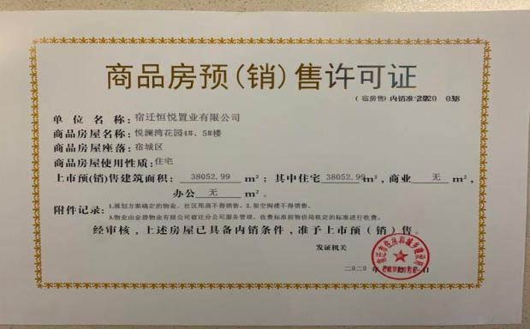

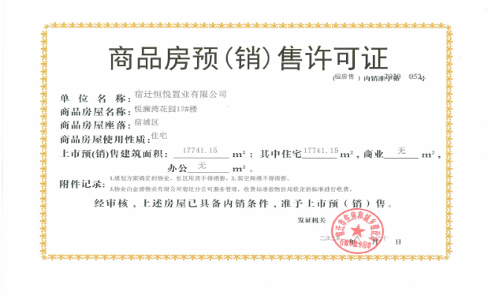

附件二 撤场交接单
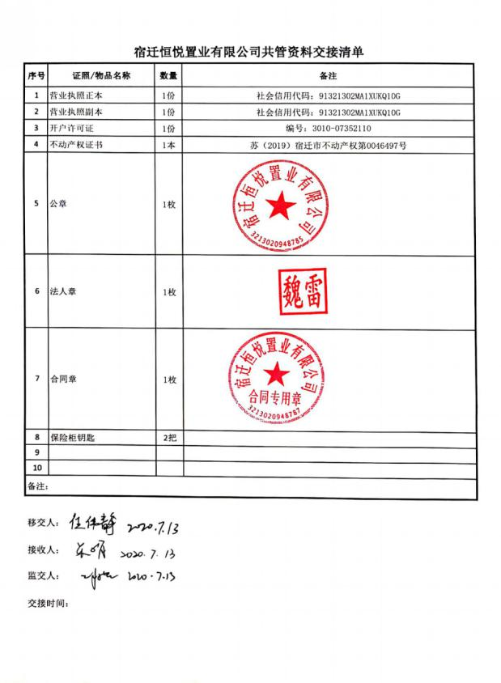

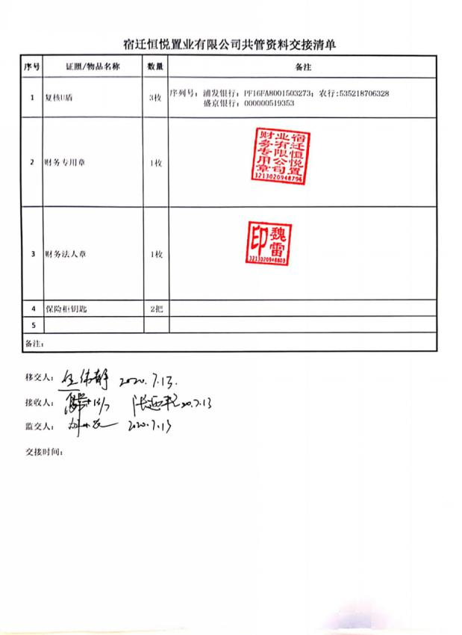

附件三 银行对账单及电子商票开具情况
农业银行宿迁宿城支行（尾号5184）基本户

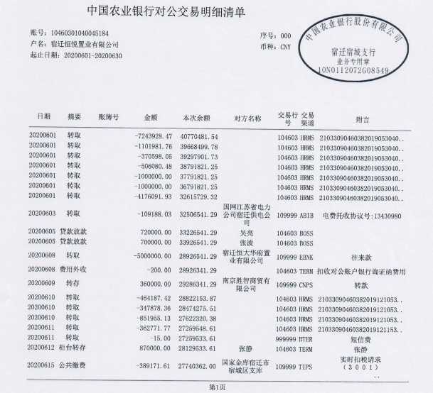

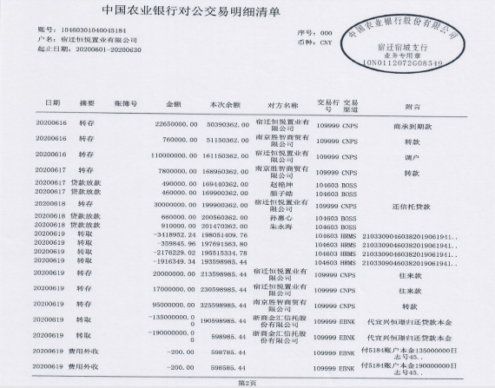

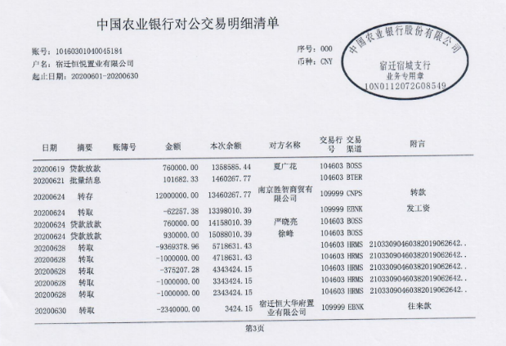

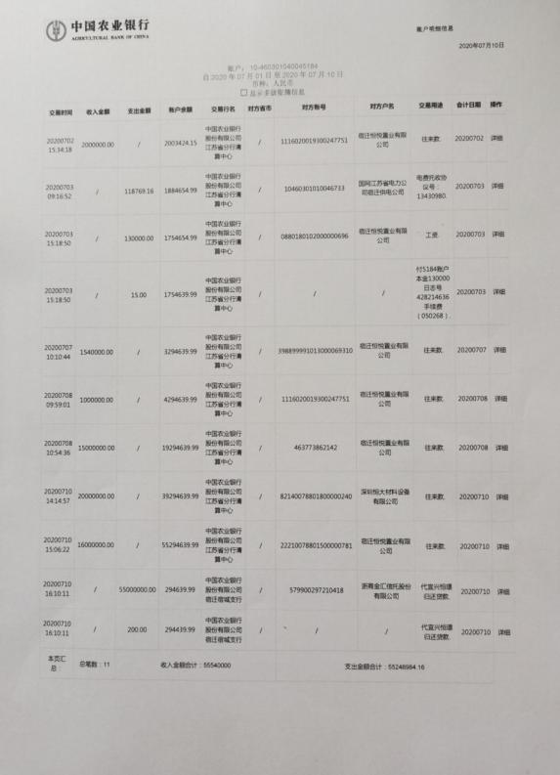

浦发银行宿迁分行（尾号0781，开具电子商票专户）

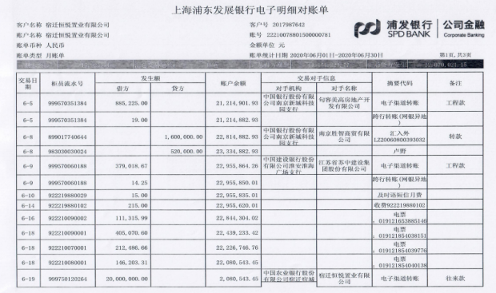

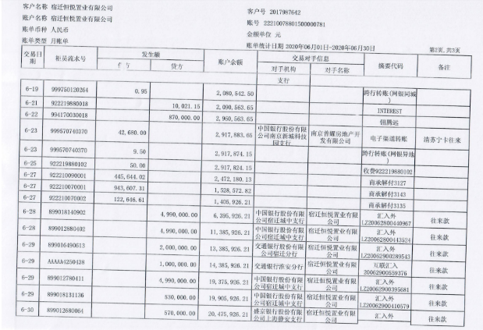

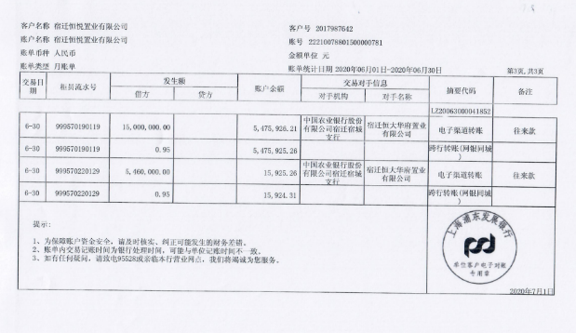
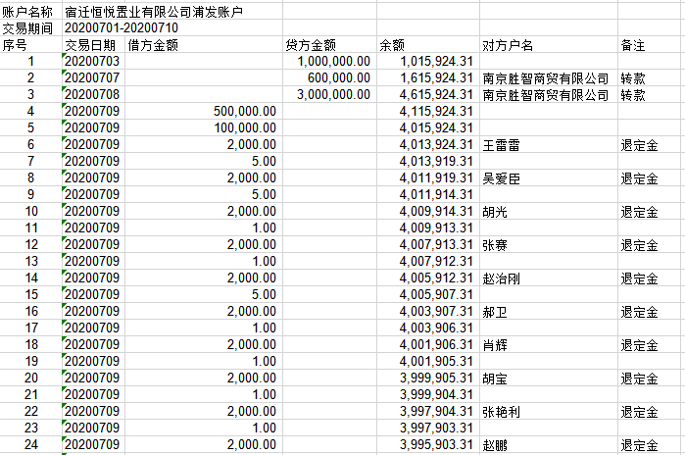

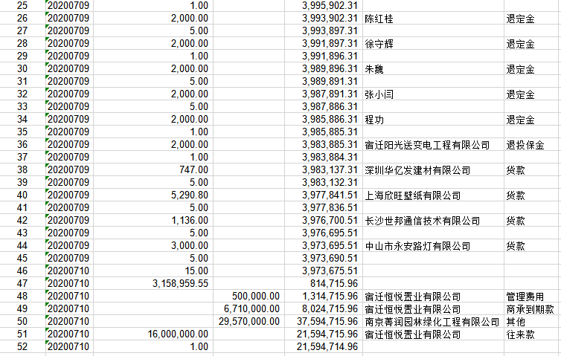

盛京银行上海静安支行（尾号0696）一般户

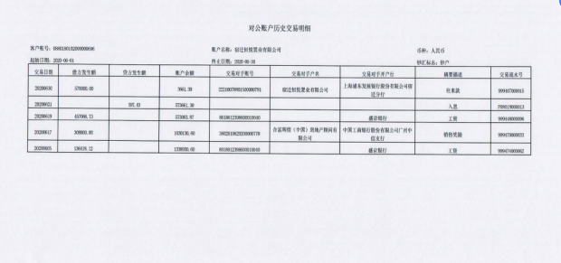

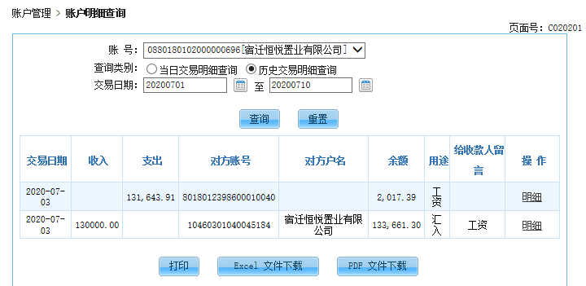

农业银行宿迁分行（尾号6392）预售资金监管户

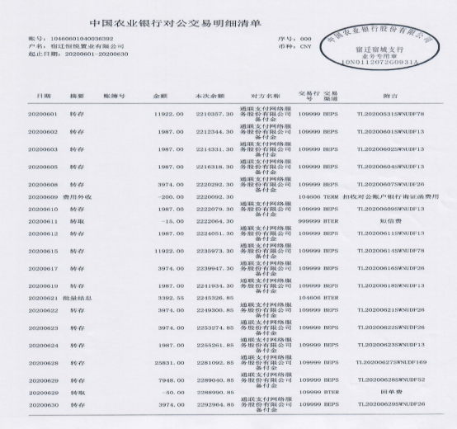

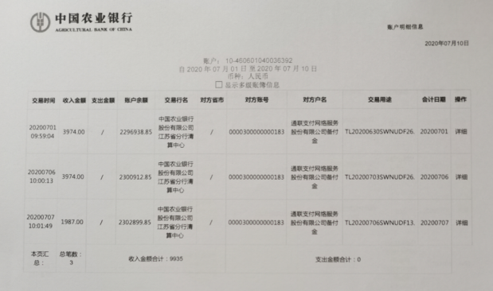

工商银行宿迁分行（尾号7751）预售资金监管户

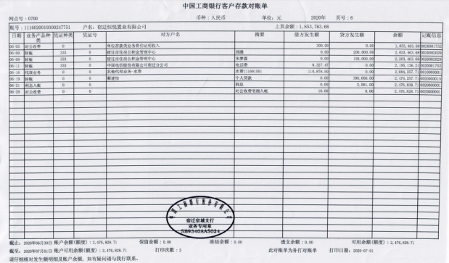

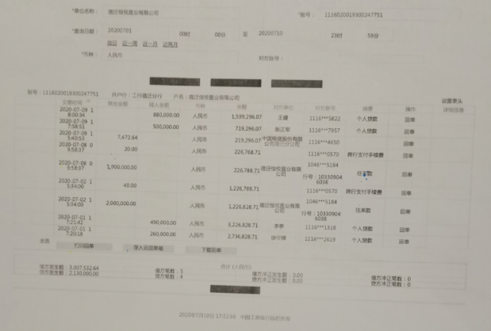

中行宿迁城中支行（尾号2142）

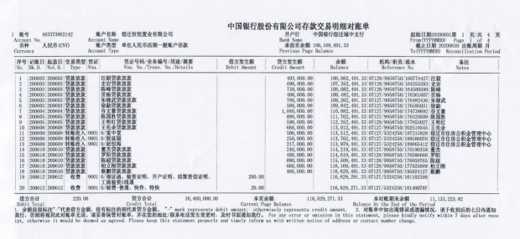

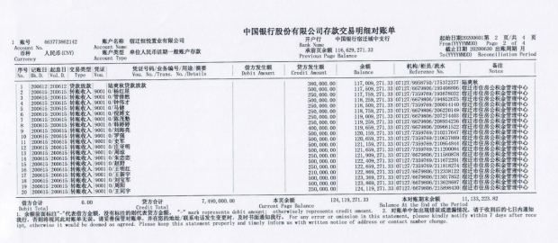

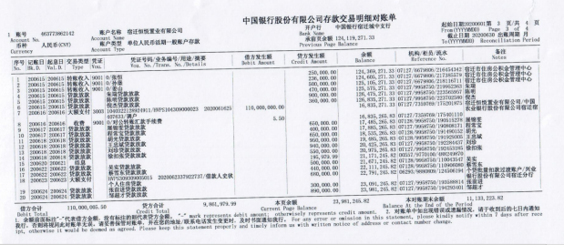

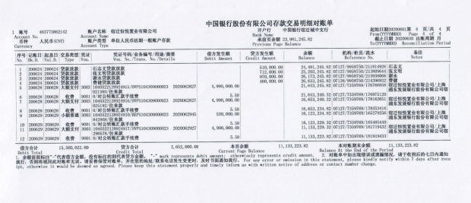

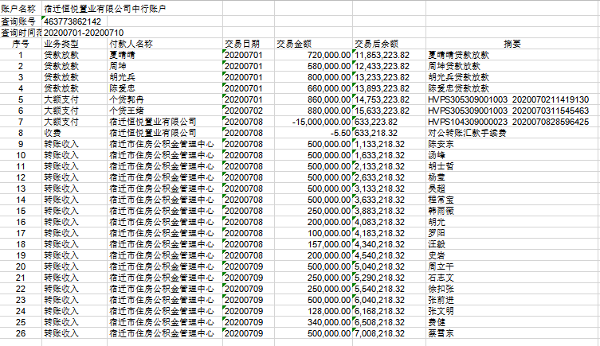

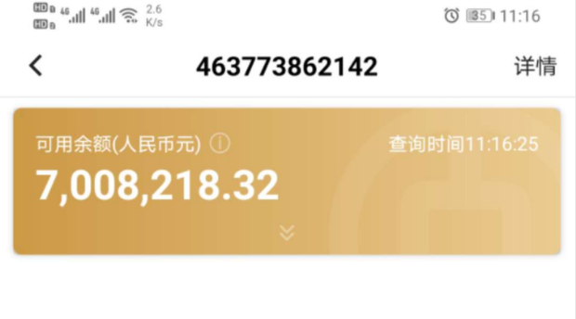

南京银行宿迁分行（尾号1406）预售资金监管户

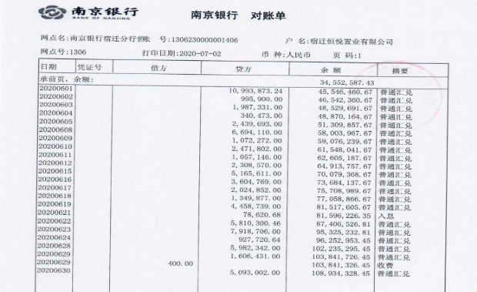

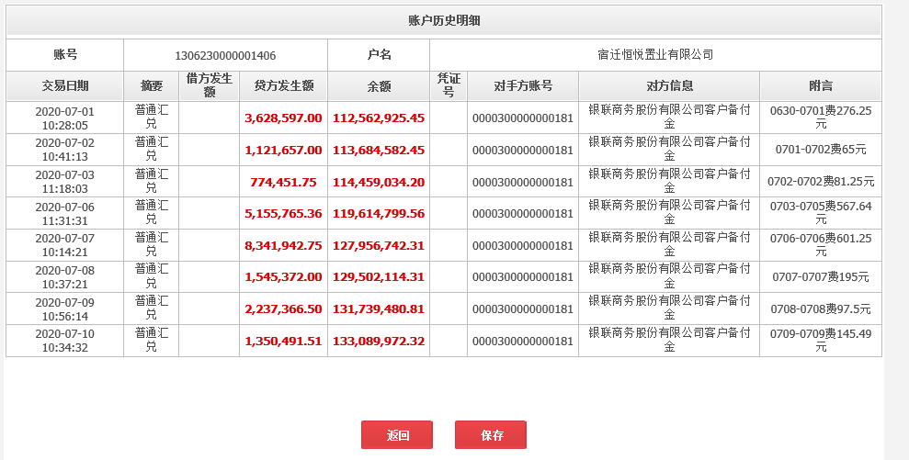

邮储银行宿迁分行（尾号8918）预售资金监管户

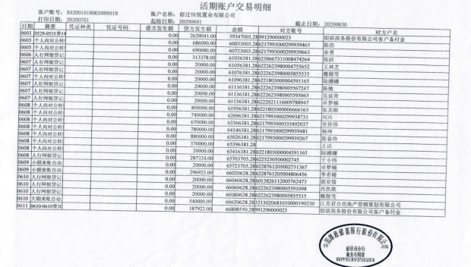

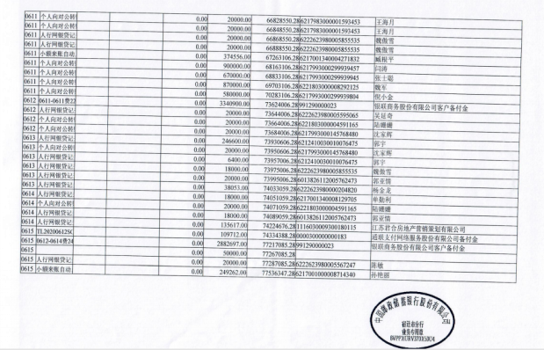

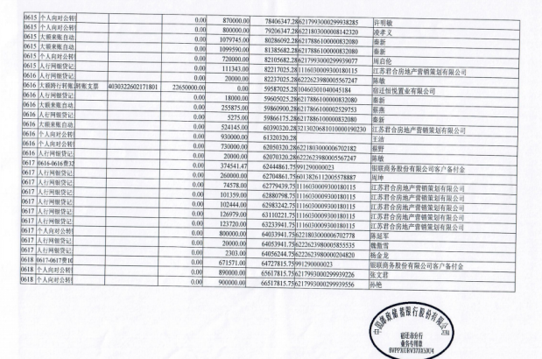

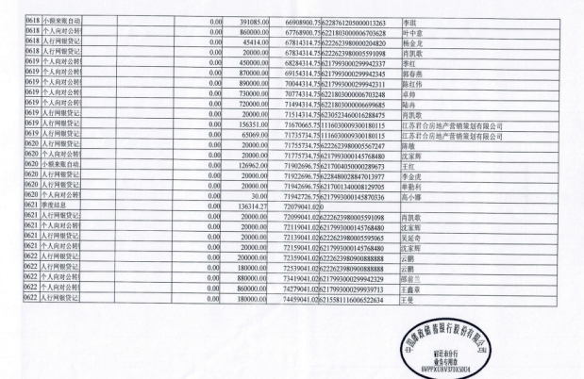

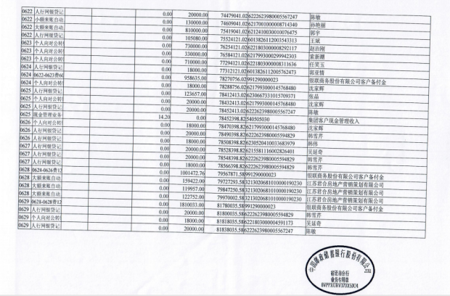

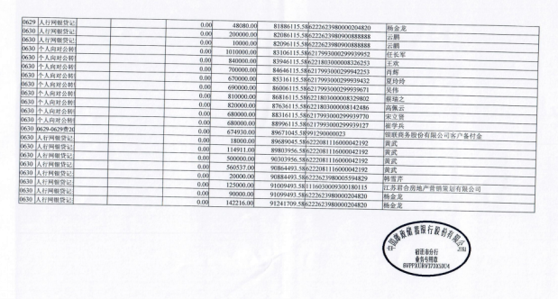

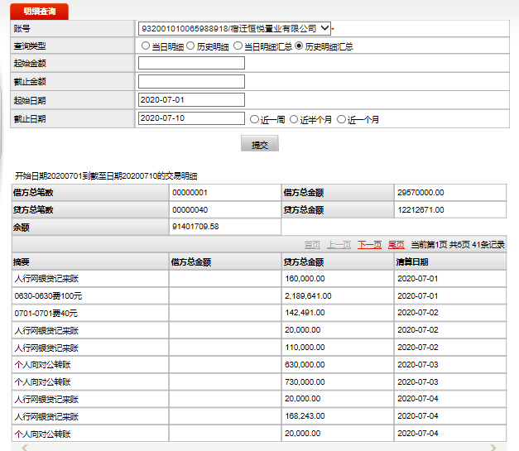
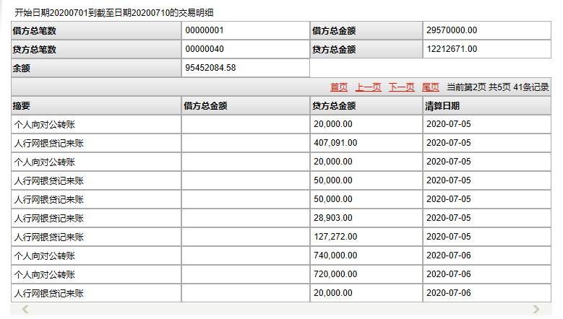

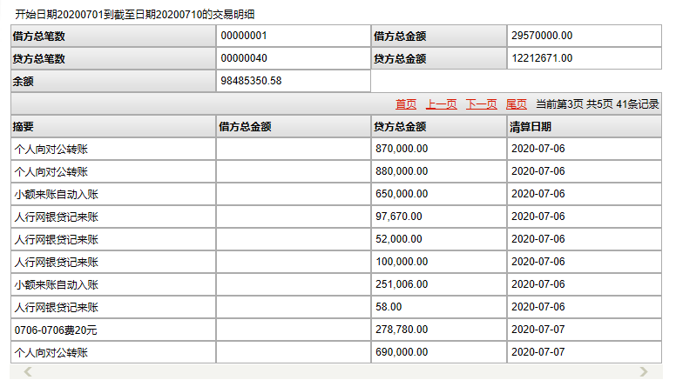

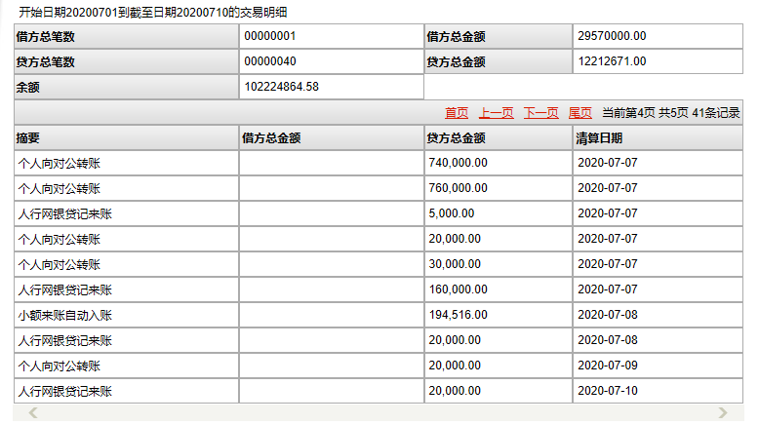

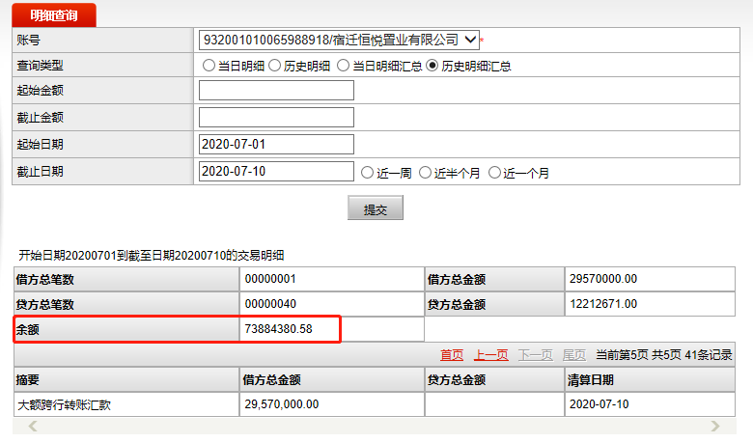

华夏银行宿迁分行（尾号7890）开立后未使用，无发生额无对账单

江苏银行宿迁分行（尾号1759）一般户2019年11月22日开立后未使用

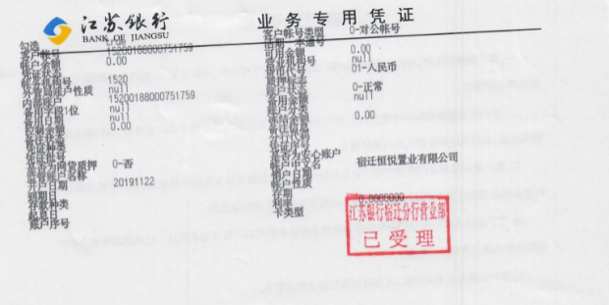

江苏银行宿迁分行（尾号0522）开发贷款专户

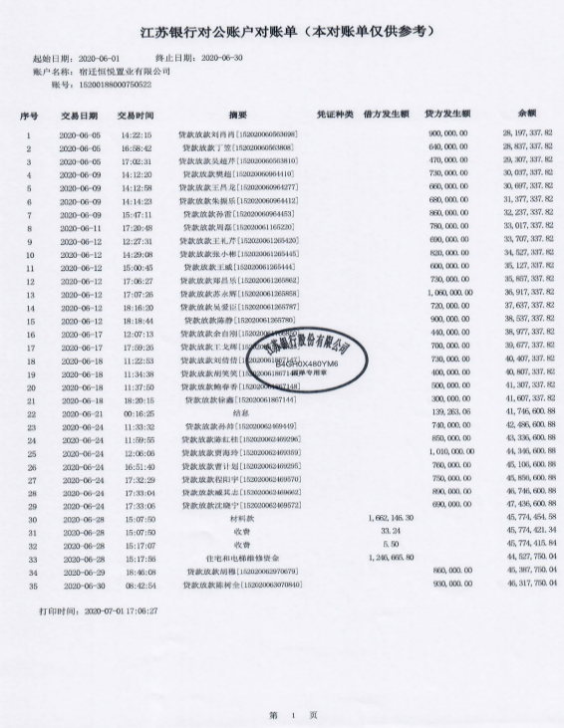

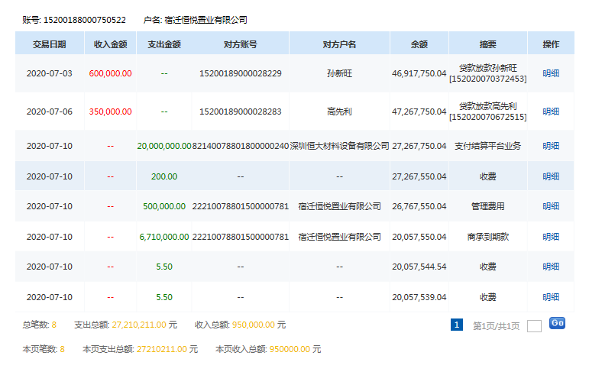

苏州银行宿迁分行（尾号0823）一般户

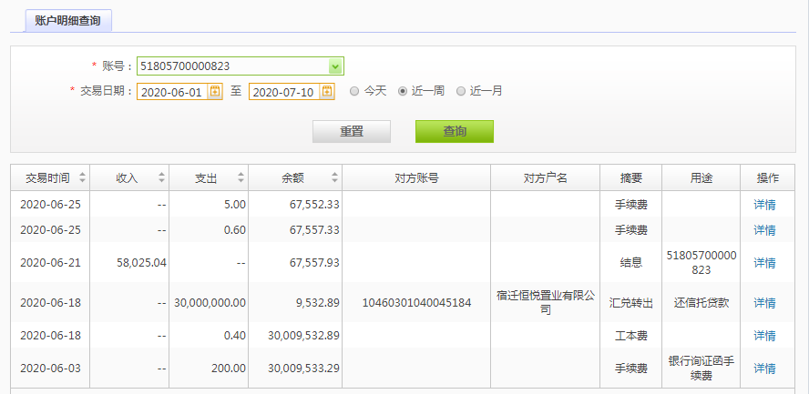

交通银行宿迁分行（尾号9310）一般户

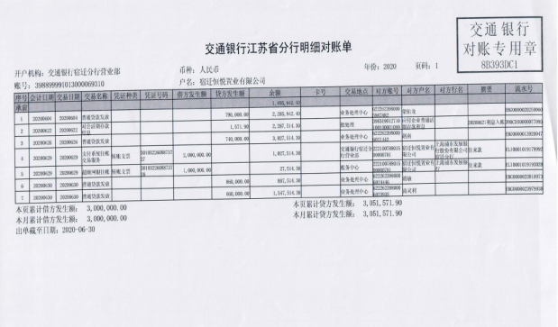

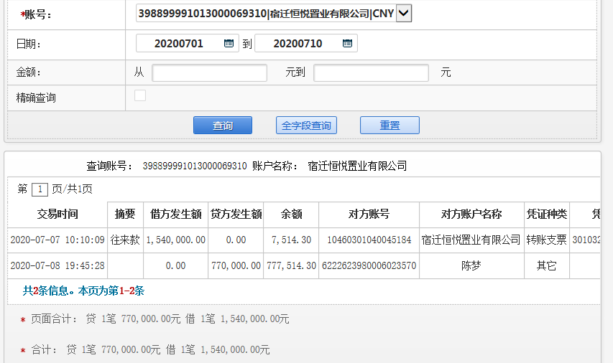

南京银行宿迁分行（尾号1838）开发贷专户（2020年4月22日开立）

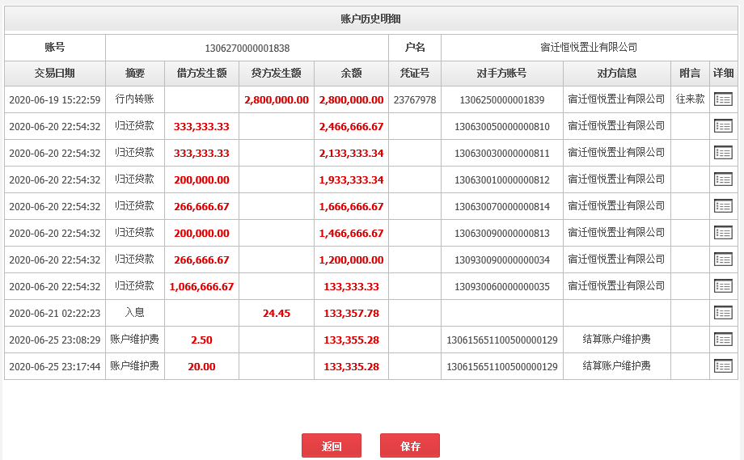

南京银行宿迁分行（尾号1839）一般户（2020年4月22日开立）

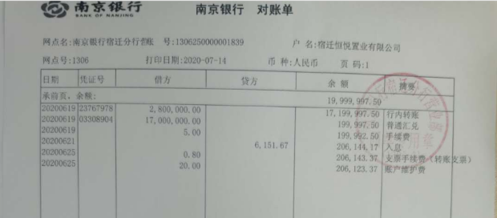

邮储银行宿迁分行（尾号8898）一般户（2020年4月23日开立）本月无发生额

2020年6月1日—7月10日电子商业承兑汇票开具情况

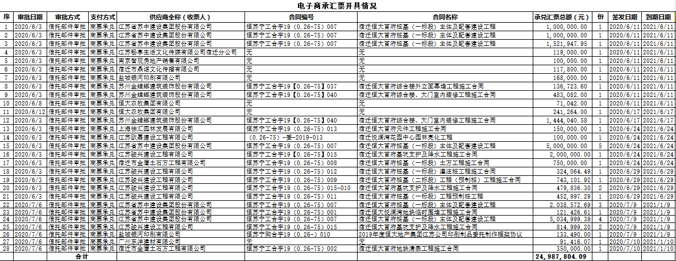

附件四 共管物品使用登记簿

印鉴使用登记
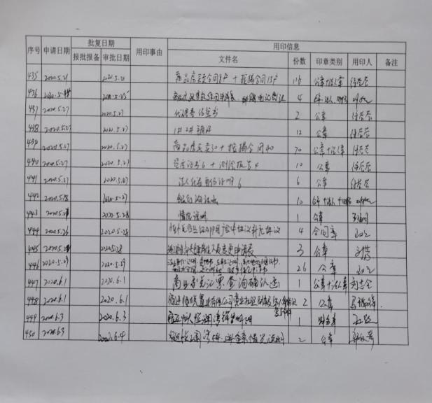

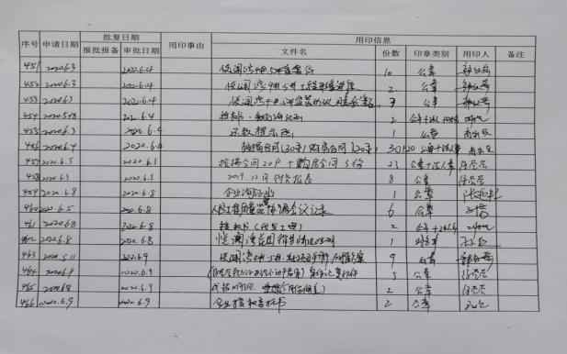
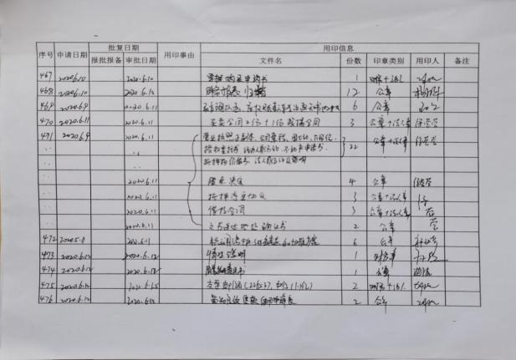
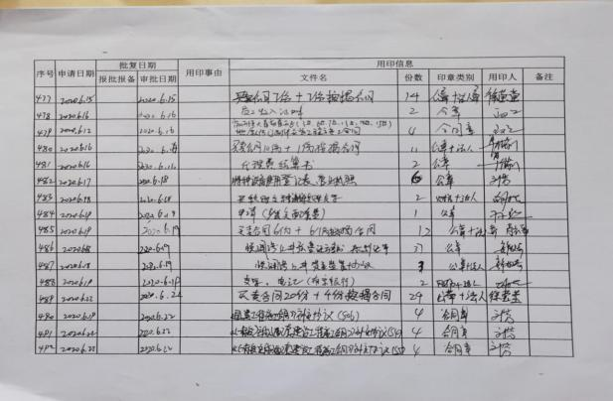
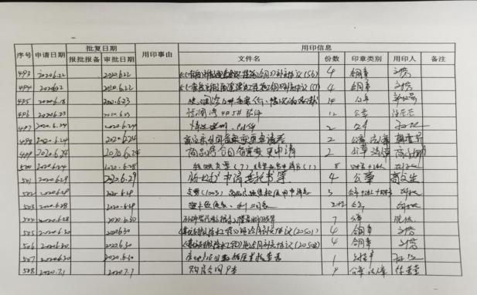
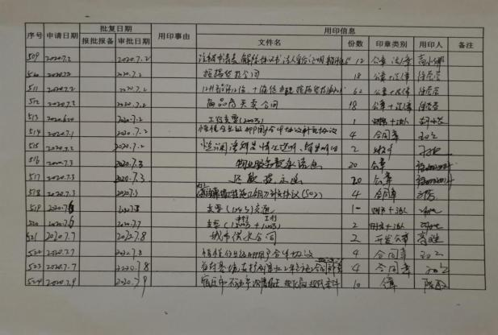
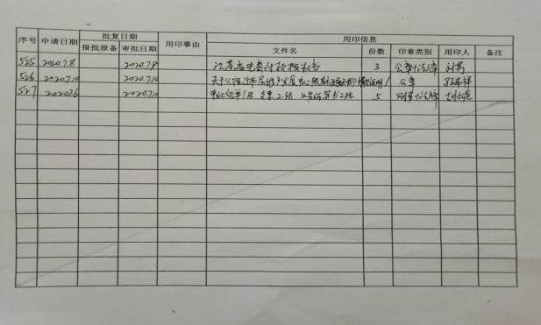

（注：上述表格中第一列序号数字仅作为底稿标记使用，对外无特殊含义，用印序号以监管电子版记录为准）

附件五 标的项目平面图
